Igelkotten

Igelkotten är känd för de vassa taggarna på ryggen. Den har en ljusbrun päls, små öron och en lång nos. Igelkotten hör till djurgruppen insekter. Igelkotten är ett däggdjur, det betyder att dom inte lägger ägg. Så dom får levande ungar. En igelkott kan bli 25 – 30 cm, svansen blir 4-5 cm.

Igelkottar äter insekter, löv, ibland gräs och ormar men deras favoritmat är sniglar. Dom jagar med sina taggar på ryggen. Om de jagar en orm då rullar igelkotten ihop sig och åker över ormen. Igelkottar är nattaktiva det betyder att de jagar på natten.

Igelkotten bygger sina bo av torrt gräs, löv och ibland mossa. Det ser nästan ut som en lövhög när boett är klart. Honan föder 2-10 ungar. När igelkottshonan går ut ur boet lägger hon för löv vid ingången för att skydda sina ungar. När igelkotten bli rädd rullar den ihop sig men när de är små är taggarna lena och mjuka. Taggarna är smala nere och tjockare uppe, på sidan av igelkotten böjs taggarna. Dom har 700 taggar. Igelkottar går i ide på vintern.

Igelkotten finns i södra Sverige och i mellersta och längre norrut, där den har anpassat sig. Igelkottarna bor i skogar men också där det finns mycket sol. Dom gillar solen för att den är varm, taggarna är ett bra försvar men de värmer inte mycket.

Igelkottarna har kraftiga framben, det är bra för då är det lättare att gräva efter insekter. Ibland när igelkottar går på vägar och en bil kommer bli den rädd och rullar ihop sig och sen kan de bli överkörda. De blir över körda ibland för att de inte orkar vikten.

[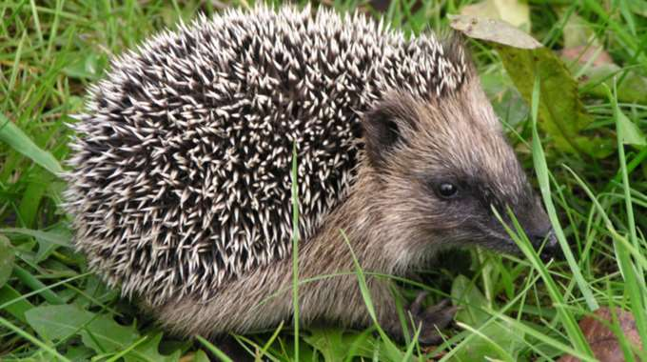](http://www.google.se/url?sa=i&rct=j&q=&esrc=s&source=images&cd=&cad=rja&uact=8&ved=0ahUKEwjhmsfji_nTAhXJiiwKHdMABE0QjRwIBw&url=http://www.expressen.se/nyheter/igelkott-anvandes-som-fotboll--avled/&psig=AFQjCNHDx7n1iir2hjPA3zv2COuKcGw5jQ&ust=1495184641284101)

Källor  
Bild tagen från www.expressen.se

Djur och växter i Sverige Börje Löfving